Überraschendes von Sonne und Mond

von Werner Gitt

Und Gott machte zwei große Lichter; ein großes Licht, das den Tag regiere, und ein kleines Licht, das die Nacht regiere" (1. Mose 1, 16).
Der Schöpfungsbericht spricht von einem großen und einem kleinen Licht, also von Sonne und Mond. In diesem Zusammenhang geht es um die Lichtverhältnisse der beiden Gestirne, nicht aber um ihre geometrischen Abmessungen. Im folgenden hingegen sollen markante und unerwartete Fakten über die Größenverhältnisse näher betrachtet werden.
In diesem Beitrag soll auf ein erstaunliches Phänomen in unserem Sonnensystem aufmerksam gemacht werden, das der Verfasser einer genaueren Berechnung unterzogen hat.

Sonne, Erde und Mond haben sehr unterschiedliche tatsächliche Durchmesser:

Sonne: | 1 392 700 km |  | [1, Bd. 2, S. 243]
Erde: | 12 756 km | am Äquator | [1, Bd. 2, S. 200]
Mond: | 3 476 km |  | [1, Bd. 2, S. 5]

Die mittleren Entfernungen (gerechnet von Mittelpunkt zu Mittelpunkt) betragen:

von der Sonne zur Erde: | 1 AE = 149 597 870 km | [1, Bd. 1, S. 199]
von der Erde zum Mond: | 384 403 km | [1, Bd. 2, S. 5]

(AE = Astronomische Einheit)
Je nachdem, aus welcher Entfernung ein Himmelskörper gesehen wird, erscheint er dem Beobachter in unterschiedlicher Größe. Im folgenden wollen wir uns speziell mit den Gestirnen Sonne, Mond und Erde beschäftigen. Um die berechneten Zahlenwerte leichter einordnen zu können, seien einige Vorbetrachtungen vorangestellt:

1. Vorbetrachtungen
Wenn sich ein Gegenstand der Höhe h stetig von uns entfernt, so erscheint er uns dabei ständig kleiner werdend. Die Abnahme des messbaren Winkels , unter dem wir den Gegenstand beobachten, beschreibt das Kleinerwerden mit zunehmendem Abstand L nach der Formel tan = h/L. Dieser Winkel wird in Grad gemessen. Bei kleinen Werten rechnet man in Winkelminuten und Winkelsekunden, wobei gilt: 1 Grad = 60 Winkelminuten = 3600 Winkelsekunden bzw. 1° = 60' = 3600". Die folgende Tabelle 1 zeigt, unter welchem Winkel ein Meterstab erscheint, wenn man ihn aus verschiedenen Abständen betrachtet. Die hier betrachteten Abstände reichen von einem Meter bis 1000 Kilometer und sind in Schritten des Zehnfachen vom vorhergehenden Wert berechnet:

Abstand L | in Grad | in " | in °, ', "
1 m | 45° | 162000,00" | 45° 0' 0"
10 m | 5,71059313° | 20558,13" | 5° 42' 38,13"
100 m | 0,57293869° | 2062,57" | 34' 22,57"
1 000 m | 0,05729576° | 206,26" | 3' 26,26"
10 000 m | 0,00572957° | 20,62" | 20,62"
100 000 m | 0,00057295° | 2,06" | 2,06"
1000 000 m | 0,00005729° | 0,21" | 0,21"
Tabelle 1: Winkel, unter denen ein Meterstab aus verschiedenen Entfernungen erscheint.

 | Entfernung eines  Meterstabes L | Entfernung eines  Pfennigstückes
1° | 57,3 m | 92 cm
1' | 3437,7 m | 55 m
1" | 206 264,8 m | 3300 m
Tabelle 2: Entfernungen, unter denen ein Meterstab bzw. ein Einpfennigstück gerade unter 1°, 1' und 1" erscheint.

Wir wollen nun umgekehrt fragen, wie weit ein Meterstab entfernt sein muß, damit er unter 1°, 1' oder 1" erscheint. Mit Hilfe der Formel L = 1/tan finden wir die Werte der folgenden Tabelle 2:
Gemäß Tab. 2 ist eine Winkelsekunde also gerade jener äußerst schmale Winkel, unter dem ein Meterstab erscheint, wenn er etwa 200 km entfernt ist. Das ist etwa die Entfernung von Braunschweig bis Lübeck; natürlich ist der Stab nun schon längst nicht mehr mit bloßem Auge erkennbar. Bei einer Winkelminute beträgt die Entfernung fast 3½ km. Oder anders ausgedrückt: Betrachtet man ein Einpfennigstück (1,6 cm Durchmesser) aus einer Entfernung von 92 cm, dann sieht man es unter 1° und bei einer Entfernung von 55 m unter 1'.

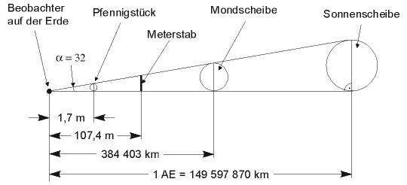
Abb. 1: Verschiedene Gegenstände unter dem gleichen Winkel von 32' betrachtet (Entfernungen nicht maßstäblich)

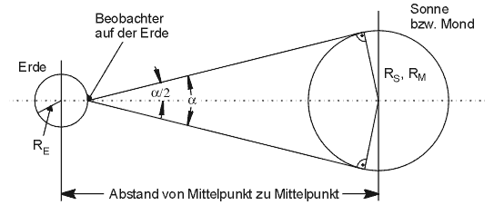
Abb. 2: Skizze zur Berechnung des scheinbaren Durchmessers)

2. Sonne, Erde, Mond
Nun wollen wir auf die Frage eingehen, unter welchem Winkel ein Gestirn vom anderen aus gesehen wird. Bei der Berechnung verwenden wir zunächst die mittleren Entfernungen:1
Sonne von der Erde aus gesehen: = 32,0056'
Erde von der Sonne aus gesehen: = 0,2945'
Mond von der Sonne aus gesehen: = 0,0807'
Die angegebenen Winkel nennt man auch die scheinbaren Durchmesser. Die Sonne erscheint von der Erde aus gesehen etwa so groß wie ein Einpfennigstück aus 1,7 m Entfernung. Umgekehrt ist die Erde von der Sonne aus gesehen ein kaum wahrnehmbarer Lichtpunkt, nämlich nur so groß wie ein Einpfennigstück aus 190 m Entfernung betrachtet. Der Mond ist von dort aus mit bloßem Auge schon gar nicht mehr wahrnehmbar, denn er ist auf die Größe eines Einpfennigstückes, betrachtet aus 680 m Entfernung, zusammengeschrumpft. Fragt man noch, wie weit ein Meterstab entfernt sein muss, damit er unter einem Winkel von 32 Winkelminuten (32') erscheint, so findet man L = 107,4 m.
Wir wissen, dass die Erde um die Sonne wie auch der Mond um die Erde sich nicht auf Kreisbahnen mit gleichem Abstand vom Zentrum, sondern auf Ellipsen bewegen (Abb. 3). Das hat zur Folge, dass sich aufgrund des ständig ändernden Abstandes des umlaufenden Gestirns vom Zentralgestirn auch die scheinbaren Durchmesser von Tag zu Tag ändern. Diese zeitlich abhängigen Änderungen wurden mit Hilfe eines Computers unter Beachtung des zweiten Keplerschen Gesetzes, nämlich, dass vom umlaufenden Gestirn in gleichen Zeiten gleichgroße Flächenteile der Ellipse überstrichen werden (Abb. 3), berechnet und für ein vollständiges Jahr graphisch dargestellt.2 Abb. 4 zeigt ein ganz außergewöhnliches und überraschendes Ergebnis, das wir nun im einzelnen diskutieren wollen:

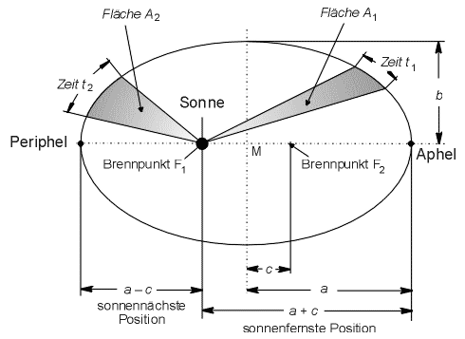
Abb. 3: Die Ellipsenbahn eines Planeten um die Sonne und ihre Kenngrößen. In gleichen Zeiten t1 = t2 werden gleiche Flächenteile der Ellipse überstrichen (A1 = A2)

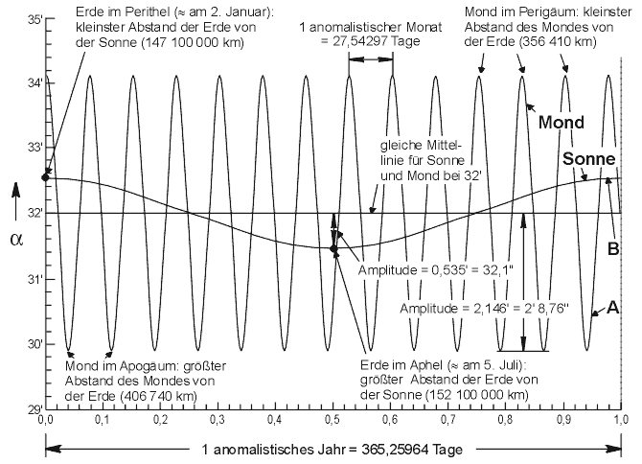
Abb. 4: Die scheinbaren Durchmesser von Sonne und Mond von der Erde aus gesehen. Die Kurven A und B zeigen den sich zeitlich ändernden Verlauf während eines Jahres.

3. Die Sonne von der Erde aus gesehen
Die dick ausgezogene Kurve A zeigt für ein vollständiges Jahr die Größenänderung des scheinbaren Durchmessers der Sonne, wie sie von der Erde aus erscheint. In der größten Annäherung der Erde an die Sonne, im Perihel (griechisch perí = um, herum, nahe bei, helios = Sonne), sieht man die Sonnenscheibe unter dem Winkel von 32,549'. Dies ist am 2. Januar der Fall. Die größte Weite wird im Aphel (griechisch apó = entfernt von; helios = Sonne) erreicht; dann erscheint die Sonnenscheibe unter einem Winkel von 31,479', und das ist am 5. Juli. Die Kurve A ist in guter Näherung eine Kosinuskurve mit der Amplitude (32,549'-31,479')/2 = 0,535' = 32,1". Die Mittellinie dieser Kurve A finden wir gemäß der Rechnung (32,549'+31,479')/2 = 32,014' 32'.
Für einen vollständigen Umlauf um die Sonne benötigt die Erde auf ihrer Ellipsenbahn ein Jahr. Die Zeit, die vergeht, bis die Erde von einer Perihel-Position in die nächste kommt, nennt man das anomalistische Jahr Ja. Diese Zeit beträgt Ja = 365d 6h 13m 53s = 365,2596412 Tage. Das anomalistische Jahr ist gegenüber dem siderischen Jahr (= Zeit für den vollständigen Umlauf um das Zentralgestirn) nur geringfügig, nämlich um 4 Minuten und 44 Sekunden länger (Js = 365d 6h 9m 9s = 365,256354 Tage), da die anderen Planeten auf die Erdbewegung eine Störung ausüben. Kurve A gilt somit – genau genommen – für das anomalistische Jahr.

4. Der Mond von der Erde aus gesehen
In gleicher Weise wie für die Sonne wurde auch der Kurvenverlauf B (dünn ausgezogene Kurve in Abb. 4) für die Größe des scheinbaren Durchmessers des Mondes berechnet. Im Perigäum (griechisch perí = um, herum, nahe bei, gaia = Erde), also der erdnächsten Stellung des Mondes, erscheint der Mond unter einem Winkel von 34,139'. Das Apogäum ist der gegenüberliegende Punkt der Mondbahn; dann ist der Mond am weitesten von der Erde entfernt, und er erscheint dann unter einem Winkel von 29,847'. Auch diese Kurve B ist angenähert eine Kosinuskurve mit der Amplitude (34,139'-29,847')/2 = 2,146' = 2' 8,76". Die Änderung des scheinbaren Durchmessers des Mondes ist also erheblich größer als diejenige der Sonne (Faktor 4). Von Interesse ist nun noch die Mittellinie, die wir wie folgt finden: (34,139'+29,847')/2 = 31,993' 32'.

5. Ein äußerst überraschendes Ergebnis
Beide Mittellinien fallen genau aufeinander und liegen sehr präzise bei 32 Winkelminuten. Das ist ein ganz außergewöhnlicher und nicht erwarteter Tatbestand. Sollte das nur eine astronomische Zufälligkeit sein, oder steht ein Plan dahinter, diese beiden Himmelskörper gerade so zu positionieren, daß Sonne und Mond von der Erde aus im Mittel unter einem genau gleichen Winkel erscheinen?
In Analogie zum Erdumlauf um die Sonne unterscheidet man beim Mondumlauf um die Erde auch zwischen dem siderischen Ms und dem anomalistischen Monat Ma:
Ms = 27 d 7 h 43 m 11,5 s = 27,32166087 Tage
Ma = 27 d 13 h 18 m 33,2 s = 27,54297685 Tage
Ein anomalistischer Monat ist die Zeit zwischen zwei aufeinanderfolgenden Durchgängen des Mondes durch das Perigäum. Dividiert man die Länge des anomalistischen Jahres Ja durch die Länge des anomalistischen Monats Ma, so erhält man den Zahlenwert 13,2614, d. h. während der Zeit, wenn die Erde bezüglich der Sonne von einem Periheldurchgang zum anderen gekommen ist, ist der Mond aufgrund seiner schnelleren Umlaufzeit bereits 13,2614 mal durch das Perigäum gegangen. Da dieser Faktor keine ganze Zahl ist, verschiebt sich auf der Zeitachse von Jahr zu Jahr die relative Lage der Kurven A und B zueinander.
Weitere Einzelheiten: Aus Abb. 4 können wir einige weitere Details entnehmen: Die Kurven A und B schneiden sich innerhalb eines Jahres 26 oder 27mal. Zu diesen Zeitpunkten könnte der Beobachter auf der Erde3 – wenn es dann gerade eine Vollmondphase gäbe – Sonne und Mond unter exakt dem gleichen Winkel sehen.
Immer dann, wenn die Werte der Kurve B oberhalb der Kurve A liegen, hat die Mondscheibe einen größeren scheinbaren Durchmesser als die Sonne. Nur in solchen Fällen ist neben anderen Bedingungen eine totale Sonnenfinsternis möglich.

6. Ein wichtiger Hinweis
Alle Jahre wieder erscheinen zur Weihnachtszeit in verschiedenen Zeitungen, populärwissenschaftlichen und christlichen Zeitschriften Artikel über den Stern von Bethlehem. Bei der jährlich erneut aufgeworfenen Frage, welch ein astronomisches Ereignis dieser Stern wohl gewesen sein könnte, wird mit geradezu mathematischer Pünktlichkeit der Hinweis auf die dreifache Konjunktion von Jupiter und Saturn im Jahre 7 v. Chr. gebracht. Die Häufigkeit der Nennung ist allerdings kein Indiz für die Richtigkeit dieser weitverbreiteten Auffassung. Die astronomischen Fakten sprechen so sehr dagegen, dass auch hier ein Paradigmenwechsel vonnöten wäre. In der größten Annäherung (Konjunktion) hatten Jupiter und Saturn einen Abstand von etwa einem Grad. Den mittleren scheinbaren Durchmesser des Mondes haben wir soeben mit 32' ermittelt. Mit diesem Zahlenmaterial ausgerüstet, kann sich nun jedermann eine anschauliche Vorstellung von der sog. Begegnung von Jupiter und Saturn verschaffen. In der größten Annäherung betrug der Abstand 1°, und das sind immerhin zwei Vollmonddurchmesser (2·32' = 64' 1°). Von einer Verschmelzung des Lichtes dieser beiden Planeten zu einem hellen Stern kann also beim besten Willen nicht die Rede sein. Jupiter und Saturn waren sich also nie so nahe, daß man sie als einen Stern hätte sehen können. In [2] ist diese Thematik ausführlicher behandelt.

Anmerkungen
- Mittlere Entfernung eines Satelliten: Die mittlere Entfernung eines Satelliten von seinem Zentralgestirn, der sich auf einer elliptischen Bahn bewegt, ist wie folgt definiert: Man stelle sich die Massen von Zentralgestirn M und Satellit m als Massenpunkte vor, wobei der Satellit m eine Kreisbahn mir dem Radius r um M ausführt. Bewegt sich ein solches gedachtes System mit gleicher Umlaufzeit wie das reale System, so entspricht der Radius r dem gesuchten mittleren Abstand.
- Für die Berechnung wurden folgende Daten benutzt:
Entfernung Erde-Mond im Apogäum: a + c = 406 740 km
Entfernung Erde-Mond im Perigäm: a – c = 356 410 km
Entfernung Erde-Sonne im Apogäum: a + c = 152 100 000 km
Entfernung Erde-Sonne im Perigäm: a – c = 147 100 000 km
- Beobachtungspunkt: Die ausgeführten Berechnungen gelten in der mathematischen Strenge nur, wenn der Beobachter sich auf der Achse Erdmittelpunkt-Sonnenmittelpunkt bzw. Mondmittelpunkt befindet.

Literatur
[1] Lexikon der Astronomie, Herder-Verlag, Freiburg, Basel, Wien Band 1: A bis Mizram, 1989, 432 S. Band 2: Missing mass-Problem bis ZZ Ceti-Sterne, 1990, 460 S.
[2] Gitt, W.: Signale aus dem All. Wozu gibt es Sterne? Christliche Literatur-Verbreitung, Bielefeld, 2. Auflage 1995, 222 S.
[3] Gitt, W.: Überraschendes von Sonne und Mond, factum (1995), Heft 5, S. 38-41.

